南通市第二人民医院
交通护栏项目

询价采购文件

采购编号：NTEYAQBWKGG2022001

南通市第二人民医院
2022年1月17日

第一部分 询价采购公告
项目概况
南通市第二人民医院交通护栏项目的潜在供应商应在 南通市第二人民医院（http://www.nt2y.com）官网 获取招标文件，并于 2022年1月21日14点00分（北京时间）前送达投标文件。

一、项目基本情况
采购文件编号： NTEYAQBWKGG2022001
项目名称：南通市第二人民医院交通护栏项目
预算金额：5.2万，超预算报价视为无效报价。
最高限价：同预算金额
采购需求：交通护栏200米，及配套设施。
具体要求详见招标文件第四部分货物需求及技术规格，本询价项目不接受负偏离。
合同履行期限：/
本项目不接受联合体投标。
本项目不接受进口产品投标

二、投标人的资格要求：
1.营业执照复印件；
2.法定代表人授权书（原件）；
3.法定代表人身份证复印件；
4.业务员身份证复印件；
5.未被“信用中国”网站（www.creditchina.gov.cn）列入失信被执行人、重大税收违法案件当事人名单、政府采购严重失信行为记录名单。提供查询结果截图；
6.参加本次采购活动前3年内在经营活动中没有重大违法记录的声明。

三、获取招标文件
1.本项目免收报名、招标文件费用。
2.招标文件请至南通市第二人民医院网站医院公告栏下载
3.供应商需填写《报名表》（格式见附件招标文件），通过电子邮件形式发至nteycg@126.com邮箱。文件名采用：“采购编号” +“公司名称”的形式。需将《报名表》打印并加盖公章一起装订在投标响应文件中。

四、提交投标文件截止时间、开标时间和地点
（1）纸质投标文件接收截止时间：2022年1月21日下午2:00，其后所收到的投标文件恕不接受。
（2）开标时间：2022年1月21日下午2:00
（3）纸质投标文件接收地点：南通市崇川区新华路298号南通市第二人民医院行政区2号楼2楼东会议室 。

五、公告期限
自本公告发布之日起3个工作日。

六、其他补充事宜
1.投标保证金：
本项目以现金式收取投标保证金2000.00元
未中标的参与供应商保证金在项目评审结束后现场退还
中标人的投标保证经转为履约保证金，至本项目安装验收完毕后一周内无息退还。
2.评标流程简介
采用符合条件基础上最低价法，分资格审查、符合性审查。询价小组将依法对参与供应商的资格、符合性进行审查。参与供应商资格不合格的，其询价响应文件判定为无效询价响应文件。对未通过审查的参与供应商现场告知原因。参与供应商资格合格的，由询价小组对其询价响应文件继续评审。询价小组将根据询价采购文件的要求对符合资格的参与供应商的商务、技术标文件从询价采购文件的有效性、完整性和对询价采购文件的响应程度等方面进行符合性审查，以确认其是否满足询价采购文件的实质性要求。实质上响应的询价应该是与采购文件要求的全部条款、条件和规格相符，没有重大偏差和否决情况的询价。询价小组决定询价的响应性只根据询价本身的内容，而不寻求外部的证据。
评审期间，符合投标资格的供应商的投标文件仍有可能被评标委员会根据规定判为无效投标。中标结果将在南通市第二人民医院网站上进行公示。
3.中标通知书发放条件和途径：中标结果公告公示期结束后，供应商可至南通市第二人民医院领取中标通知书。领取地址：南通市第二人民医院采购管理科（院内11号楼2楼），电话0513-55076887
4.对本次招标项目的询问、质疑请向南通市第二人民医院采购管理科提出，询问、质疑由采购管理科负责答复，其中技术类的询问、质疑由安全保卫科负责答复。
采购管理科联系人：邓老师0513-55076887,；安全保卫科联系人：缪老师0513-85554314

七、本次招标联系事项：
采购人信息
名 称： 南通市第二人民医院
地址： 江苏省南通市崇川区新华路298号
联系方式： 邓老师 0513-55076887

南通市第二人民医院安全保卫科、采购管理科
2022年1月17日

第二部分 询价采购须知

一、询价采购文件由采购人解释。
1、参与供应商收到采购文件后，应仔细检查文件的所有内容，如有疑问的，应在报名之日起2日内以书面形式提出询问或疑问，未在规定的3日内提出询问或疑问的，视同理解并接受本文件所有内容，并由此引起的损失自负。
2、参与供应商应认真审阅采购文件中所有的事项、格式、条款和规范要求等，如果没有按照文件要求提交询价材料的，或者没有对采购文件做出实质性响应，其询价材料将被拒绝，自行承担责任。
二、询价采购文件的澄清、修改、答疑
1、采购人有权在询价过程中对发出的采购件进行必要的澄清或修改。
2、采购人可视情取消、延长相关时间，不负责解释。
3、采购人对采购文件的澄清、修改将构成采购文件的一部分，对参与供应商具有约束力。
4、参与供应商由于对采购文件的任何推论和误解以及采购人对有关问题的口头解释所造成的后果，均由参与供应商自负。
5、采购人视情组织答疑会。
三、询价采购报价
一个标的只允许一个报价，不接受任何有选择性的报价。本项目无二次报价。
四、询价采购文件的编写、份数和签署
1、参与供应商按第六部分“询价响应文件组成”编写询价响应文件。询价响应文件规格幅面A4纸（图纸等除外）；正文使用仿宋体四号字；按照采购文件所规定的内容顺序，统一编制目录，逐页编码，由于编排混乱导致询价响应文件被误读或查找不到，其责任应当由参与供应商承担；牢固装订，不允许使用活页夹、拉杆夹、文件夹、塑料方便式书脊（插入式或穿孔式）装订；询价响应文件不得行间插字、涂改、增删，如修补错漏处，须经询价响应文件签署人签字并加盖公章。
2、询价响应文件一份正本和三份副本，询价响应文件正本和副本须明确标注参与供应商全称、“正本”、“副本”字样。
3、询价响应文件正本须打印并由参与供应商法定代表人或授权人签字并加盖单位印章。副本可复印，但须加盖单位印章。
五、询价采购文件的密封及标记
1、参与供应商应将资格审查证明材料正本、副本合并密封，统一装在一个密封袋内。
2、参与供应商应将商务技术标的正本、副本及图纸类等（如需提供图纸等其它资料的话）合并密封，统一装在一个密封袋或密封箱内（如有A3大小的图纸类，可单独密封）。
3、价格标须单独密封，统一装在一个密封袋中，不得出现在原件资料、资格审查资料、商务技术标等询价资料中。
4、密封后询价响应文件和报价表封面分别标明采购文件项目名称、项目编号、边缝处加盖单位骑缝章或骑缝签字，并注明于开标前不得启封。
5. 采购人将拒绝接收未按照采购文件要求密封的询价响应文件。
六、投标保证金
1、参与供应商在开始后要求撤销询价的，采购人有权收取其全额保证金作为违约金。
2、未中标的参与供应商保证金在项目评审结束后现场退还。
3、成交供应商无正当理由拒绝签订合同的，采购人有权取消其中标资格，并有权收取其全额保证金作为违约金。
4、成交供应商提供虚假材料谋取中标的，采购人有权取消其中标资格，并有权收取其全额保证金作为违约金。
七、询价采购费用
1、参与供应商承担参与询价可能发生的全部费用，采购人在任何情况下均无义务和责任承担这些费用。
2、采购人不收取任何费用，无中标服务费。
3、参与供应商或有费用：采购人若邀请院外专家进行评审，成交供应商需支付院外专家的评审费，费用标准按照通财购﹝2018﹞18号《关于列支政府采购专家评审费的通知》执行。

第三部分 项目需求说明
请参与供应商在制作询价采购文件时仔细研究项目需求说明。参与供应商不能简单照搬照抄采购单位项目需求说明中的技术参数配置、商务要求，必须作实事求是的响应。如照搬照抄项目需求说明中的技术、商务要求的，成交后参与供应商在同采购单位签订合同和履约环节中不得提出异议，一切后果和损失由成交供应商承担。如参与供应商提供的货物和服务同采购单位提出的项目需求说明中的技术参数配置、商务要求不同的，必须在《商务条款响应及偏离表》《技术参数配置响应及偏离表》中明示，如不明示的视同完全响应。
询价采购文件的组成（具体要求见第六部分询价响应文件组成）

第四部分 货物需求和技术规格
- 商务要求
1.交货期：本次所有项目的成交供应商必须在成交后15天内货到医院并完成安装，每延期1天，扣除成交金额的5%作为违约金。
2.交货地点：南通市第二人民医院指定地点，所有货运、装卸费用由中标人承担。
3.保修期：质保3年。
4.付款方式：货到安装调试验收合格经审计满两个月后，支付工程审定价 80%；前述付款满壹年后，经医院确认在此期间货物无质量问题及中标人无其它违约事项后支付余款。付款方式为转账支付。
5.其他要求：审计费水电费由中标人承担。
安装场所示意图： 参考图样（仅供参考）
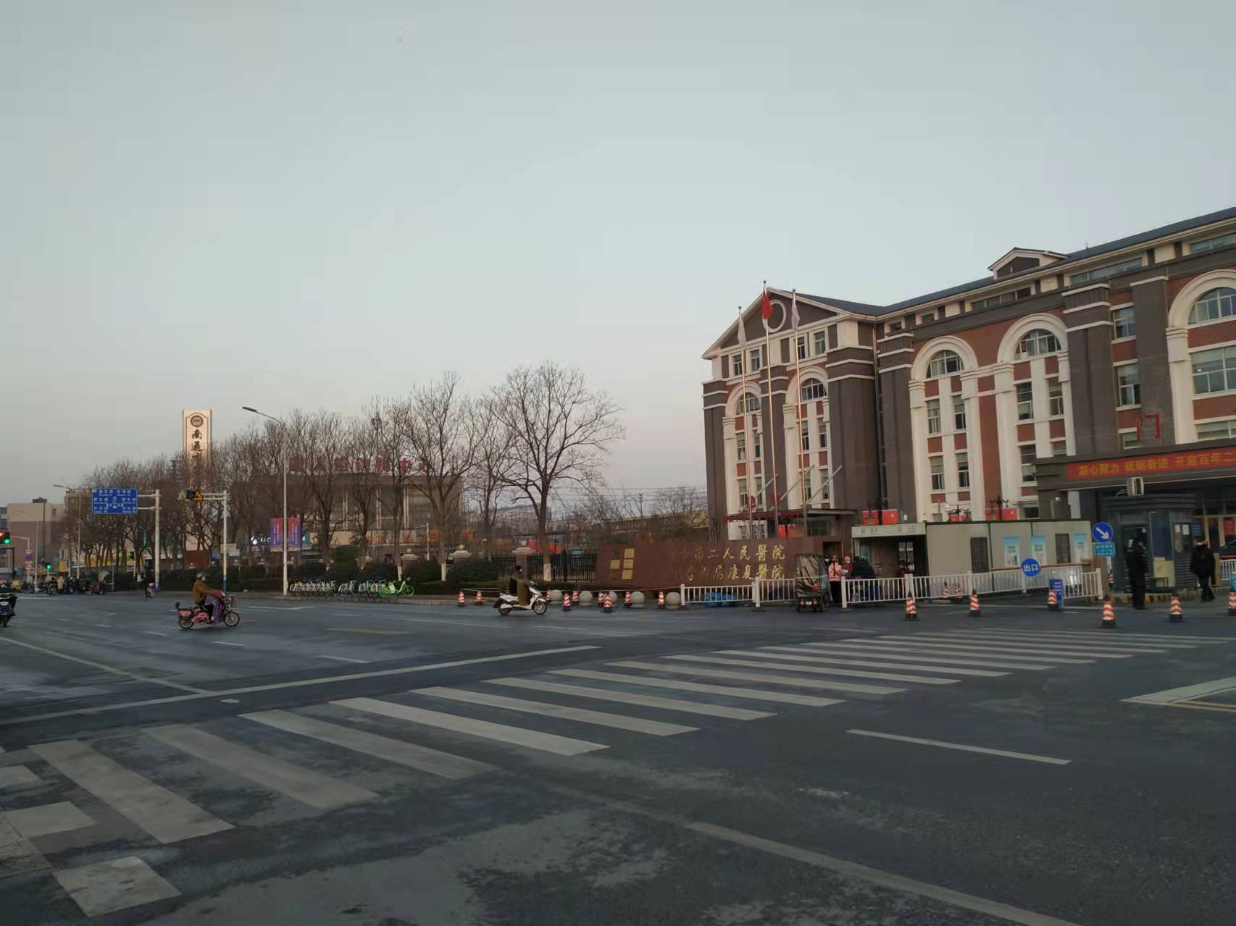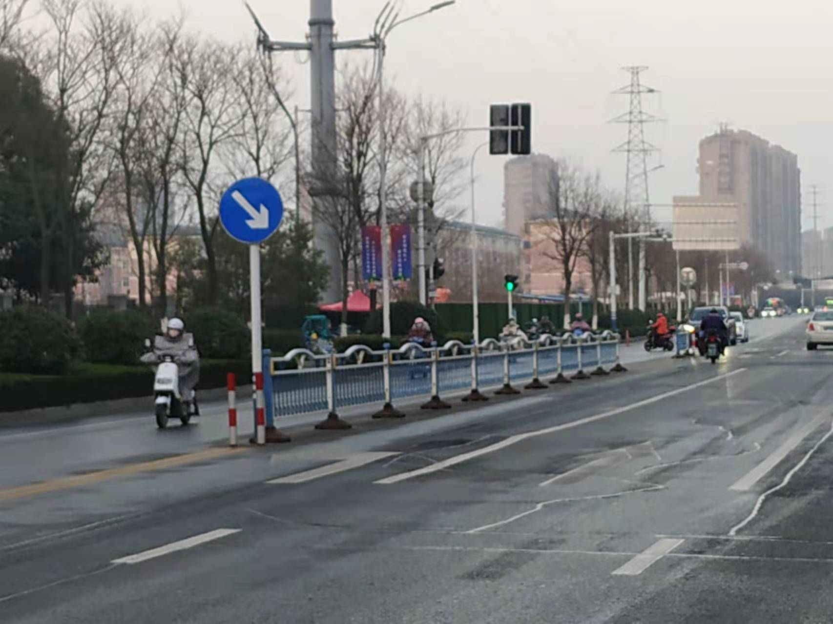

二、技术参数配置要求
本询价项目不接受负偏离。项目包含但不限于下表中的项目明细，项目实施过程中所需的必备设施可以补充填写，费用包含在项目总预算中。
名称 | 单位 | 数量
道路中分带隔离护栏 | 米 | 200
单柱式￠600右侧通行标志 | 套 | 2
禁示桩 | 根 | 10
除线（实线改虚线） | 平方 | 2.5
行数不够可以自行增加

1、总长200米，每节段长不小于3米，不长于4米。高度不小于0.8米。
2、护栏上下横梁采用空心型钢，不小于60*40mm,厚度不小于4mm。
3、辐条采用方钢，不小于16*16mm,间距20-25cm。
4、立柱采用空心型钢，不小于80*80mm,厚度不小于4.5mm,高度不小于90cm。
5、铸铁底角，重量30-35公斤，外形尺寸350*450*200mm,刻制公安字样，铸铁底角脚底层做防锈处理。
6、隔离护栏所用金属件均采用热浸镀锌加喷塑处理。
7、护栏安装后能抗10级台风，质保期3年。
8、安装方式：标准栓隔离墩安装。

第五部分 成交供应商确定

一、采购人组织询价
参与供应商的法定代表人或授权人须持有效身份证参加开标。医院在监督部门监督下开标。
二、询价小组由医院组织相关专家组成，对询价响应文件进行审查、质疑、评估、比较。询价小组按照公平、公正、择优的原则进行。
询价小组对参与供应商资格性、符合性审查，对未通过审查的供应商，应现场告知原因。
（一）询价小组审核内容
1、要求的保证金是否已提供；
2、投标人资格是否符合；
3、询价响应文件是否完整；
4、询价响应文件是否恰当地签署；
5、是否作出实质性响应（是否有实质性响应，只根据询价采购文件本身，而不寻求外部证据）；
6、是否有计算错误。
（二）相应的规定
1.如果询价响应文件中引用技术参数与其所附正式印刷产品样本中标明的参数不一致时，以正式印刷产品样本中标明的技术参数为准。
2.询价响应文件中报价表内容与询价响应文件中相应内容不一致的，以报价表为准；
3.如果大写金额小写金额不一致时，以大写金额为准。
4.如果询价货物数量和服务内容少于采购文件要求时，视为已含在原询价总价中。询价总价中不得包含采购文件要求以外的内容，否则，不予核减。
5.如果单价与数量的乘积和总价不一致时，以单价为准修改总价；
6.单价金额小数点或者百分比有明显错位的，以开标一览表的总价为准，并修改单价。
7.询价小组将按上述修改错误的方法调整询价报价，调整后的价格经评标人书面确认后作为评标价进入详细评审。如果参与供应商不接受修改后的报价，则其询价将被否决。
三、陈述、演示、答疑、澄清
如询价小组认为有必要，参与供应商按询价小组的要求作陈述、演示、答疑及澄清其询价内容。时间由询价小组掌握。
重要澄清答复应是书面的，但不得对询价内容进行实质性修改。
四、出现下列情形之一的，作无效询价供应商处理
1、未按照采购文件的规定提交投标保证金的；
2、未按照采购文件规定要求签署、盖章的；
3、未完整上传询价响应文件电子文档的,或上传的文件打不开的；（本项目不适用）
4、不具备采购文件中规定的资格要求的；
5、报价超过采购文件中规定的预算金额或者最高限价的；
6、询价响应文件含有采购人不能接受的附加条件的；
7、不符合法律、法规和采购文件中规定的其他实质性要求的。
五、出现下列情形之一的，作废标处理
1、出现影响采购公正的违法违规行为的；
2、参与供应商的报价均超过了采购预算，采购人不能支付的；
3、因重大变故，采购任务取消的。
上述均保留询价小组认定可以确定为无效询价或废标的其他情况。
六、变更为其他方式采购的情形
本次采购询价方式采购。
询价截止时间出现：参加询价的参与供应商不足3家的，及评标中出现符合专业条件的参与供应商或对采购文件作实质响应的参与供应商不足3家情形时，除采购任务取消外，经询价小组现场讨论，视情变更为其他方式采购。
七、评标方法
采用符合条件基础上最低价法，分资格审查、符合性审查。
（一）询价小组将依法对参与供应商的资格、符合性进行审查。参与供应商资格不合格的，其询价响应文件判定为无效询价响应文件。对未通过审查的参与供应商现场告知原因。参与供应商资格合格的，由询价小组对其询价响应文件继续评审
（二）询价小组将根据询价采购文件的要求对符合资格的参与供应商的商务、技术标文件从询价采购文件的有效性、完整性和对询价采购文件的响应程度等方面进行符合性审查，以确认其是否满足询价采购文件的实质性要求。实质上响应的询价应该是与采购文件要求的全部条款、条件和规格相符，没有重大偏差和否决情况的询价。询价小组决定询价的响应性只根据询价本身的内容，而不寻求外部的证据。
(三)报价
本项目只接受一次报价，报价表中投标总价及项目明细均需填写，否则为无效投标。
八、成效供应商的确定
询价小组认为供应商的报价明显低于其他通过符合性审查参与供应商的报价，有可能影响产品质量或者不能诚信履约的，应当要求其在评标现场合理的时间内提供书面说明，必要时提交相关证明材料；参与供应商不能证明其报价合理性的，询价小组应当将其作为无效询价采购处理。
询价小组根据报价情况，结合符合性，按照最低价法现场确定成交供应商。
九、其他注意事项
1、在开标时间，参与供应商不得向评委询问情况，不得进行旨在影响评标结果的活动。
2、询价小组不得向参与供应商解释落标原因。
3、在开标过程中，如果参与供应商联合故意抬高报价或出现其他不正当行为，采购人有权中止询价或评标。
4、凡在询价过程中，采购人已提示是否异议的事项，参与供应商当时没有提出异议的，事后参与供应商不得针对上述事项提出质疑。比如：采购人在开标中提示评委是否回避，参与供应商现场未提出异议的，事后不得针对评委回避事项提出质疑。

第六部分 询价响应文件组成
询价采购文件由1、资格审查证明材料；2、报价表；3、商务技术材料三部分组成。
一、资格审查证明材料（单独密封，一正三副）
1.营业执照复印件；
2.法定代表人授权书（提供原件，如果法定代表人参加可以不提供）；
3.法定代表人身份证复印件；
4.业务员身份证复印件（如果法定代表人参加可以不提供））；
5.未被“信用中国”网站（www.creditchina.gov.cn）列入失信被执行人、重大税收违法案件当事人名单、政府采购严重失信行为记录名单。提供查询结果截图；
6.参加本次采购活动前3年内在经营活动中没有重大违法记录的声明。
二、报价表（单独密封，一正三副）
格式详见附表
三、商务技术材料（单独密封，一正三副）：
1.目录索引表
2.报名表
3.商务条款响应及偏离表（格式见附件）
4.技术参数配置响应及偏离表（格式见附件）
正负偏离表需点对点应答，完全响应的请注明“完全响应”字样；不完全响应的，必须在偏离表中列示；列示不全的，视同故意隐瞒。
5.公司简介
6.货物（服务）清单。具有货物名称、数量、型号、主要性能参数等产品内容，包括产品彩页资料。
7.售后服务内容和服务承诺的详细描述
8.货物的制造、检验、测试、验收标准
9.同品牌、型号货物近三年成交的完整合同复印件，价格不得隐藏。
10.采购文件中未涉及的事项，参与供应商认为需要提交的其他资料。
附件：《报名表》《报价表》《商务条款响应及偏离表》《技术参数配置响应及偏离表》

南通市第二人民医院安全保卫科、采购管理科
报 名 表
南通市第二人民医院：
根据贵院网站招标编号为NTEYAQBWKGG2022001的采购公告，我公司自愿准备参与 交通护栏 项目询价，具体产品信息如下：

投标公司信息
公司名称：
联系人：
联系电话：

产品信息
货物名称：
规格型号：
生产企业：

投标公司（盖章）：
报名日期：

报价表
参与供应商全称（盖章）：
项目编号：NTEYAQBWKGG2022001 货物名称：交通护栏
数量：护栏200米及配套的必备设施
报价日期： 年 月 日 价格单位（人民币）：元
联系人： 联系电话：
品 牌 |  |  | 型 号
生产企业名称
投标总价（元） | 人民币大写： 小写：¥
其他优惠条件
供货时间 |  | 自成交当日后 天内
保修期 |  | 年
明细清单 |  | 品名 | 规格 | 单位 | 数量 | 单价 | 金额
 |  | 道路中分带隔离护栏 |  | 米 | 200
 |  | 单柱式￠600右侧通行标志 |  | 套 | 2
 |  | 禁示桩 |  | 根 | 10
 |  | 除线（实线改虚线） |  | 平方 | 2.5
 |  | 行数不够自行增加

商务条款响应及偏离表
项目 | 招标文件要求 | 供应商响应情况 | 正偏离/响应/负偏离 | 备注
交货期 | 本次所有项目的成交供应商必须在成交后15天内货到医院并完成安装，每延期1天，扣除成交金额的5%作为违约金
交货地点 | 南通市第二人民医院指定地点，所有货运、装卸费用由中标人承担
质保期 | 质保3年
付款方式 | 货到安装调试验收合格经审计满两个月后，支付工程审定价 80%；前述付款满壹年后，经医院确认在此期间货物无质量问题及中标人无其它违约事项后支付余款。付款方式为转账支付。
其他要求 | 审计费水电费由中标人承担。

技术参数配置响应及偏离表
序号 | 招标要求 | 投标响应 | 正偏离/响应/负偏离 | 原因
1 | 总长200米，每节段长不小于3米，不长于4米。高度不小于0.8米
2 | 护栏上下横梁采用空心型钢，不小于60*40mm,厚度不小于4mm
3 | 辐条采用方钢，不小于16*16mm,间距20-25cm
4 | 立柱采用空心型钢，不小于80*80mm,厚度不小于4.5mm,高度不小于90cm
5 | 铸铁底角，重量30-35公斤，外形尺寸350*450*200mm,刻制公安字样，铸铁底角脚底层做防锈处理
6 | 隔离护栏所用金属件均采用热浸镀锌加喷塑处理
7 | 护栏安装后能抗10级台风，质保期3年
8 | 安装方式：标准栓隔离墩安装。

